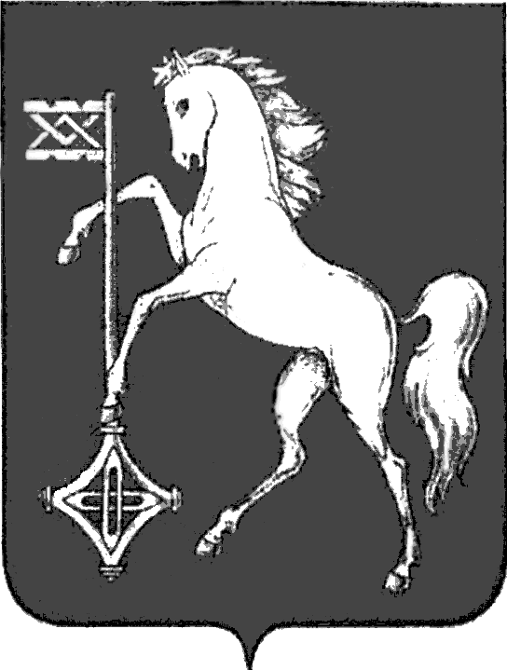

АДМИНИСТРАЦИЯ ГОРОДСКОГО ОКРУГА КОХМА

ИВАНОВСКОЙ ОБЛАСТИ
_____________________________________________________

П О С Т А Н О В Л Е Н И Е

от 29.05.2024 № 319
городской округ Кохма

Об утверждении Положения об условиях и порядке заключения соглашений о защите и поощрении капиталовложений со стороны муниципального образования «городской округ Кохма»

В соответствии с частью 8 статьи 4 Федерального закона от 01.04.2020 № 69-ФЗ «О защите и поощрении капиталовложений в Российской Федерации», приказом Департамента экономического развития и торговли Ивановской области от 20.12.2022 № 53-п «О соглашениях о защите и поощрении капиталовложений, стороной которых не является Российская Федерация», Уставом городского округа Кохма
ПОСТАНОВЛЯЮ:
1. Утвердить Положение об условиях и порядке заключения соглашений о защите и поощрении капиталовложений со стороны муниципального образования «городской округ Кохма» согласно приложению к настоящему постановлению.
2. Опубликовать настоящее постановление в газете «Кохомский вестник» и разместить на официальном сайте городского округа Кохма в сети Интернет.

Исполняющий обязанности
Главы городского округа Кохма О.Г. Маннов

Приложение
к постановлению администрации
городского округа Кохма
от 29.05.2024 № 319

Положение
об условиях и порядке заключения соглашений о защите и поощрении капиталовложений со стороны муниципального образования «городской округ Кохма»
- Общие положения
1.1. Настоящее Положение об условиях и порядке заключения соглашений о защите и поощрении капиталовложений со стороны муниципального образования «городской округ Кохма» (далее – Положение) разработано в соответствии с частью 8 статьи 4 Федерального закона от 01.04.2020 № 69-ФЗ «О защите и поощрении капиталовложений в Российской Федерации» (далее – Федеральный закон № 69-ФЗ), приказом Департамента экономического развития и торговли Ивановской области от 20.12.2022 № 53-п «О соглашениях о защите и поощрении капиталовложений, стороной которых не является Российская Федерация» (далее – Приказ № 53-п) и устанавливает условия и порядок заключения соглашений о защите и поощрении капиталовложений со стороны муниципального образования «городской округ Кохма» (далее – Соглашение).
1.2. В настоящем Положении используются понятия, предусмотренные Федеральным законом № 69-ФЗ, Приказом № 53-п.
1.3. Соглашение заключается в форме электронного документа в государственной информационной системе «Капиталовложения».
1.4. Уполномоченным органом от имени муниципального образования «городской округ Кохма» в сфере заключения Соглашений является администрация городского округа Кохма.
2. Условия заключения Соглашения
2.1. Администрация городского округа Кохма может быть стороной Соглашения, если одновременно выполняются следующие условия:
– стороной Соглашения является Ивановская область;
– Соглашение заключается с российским юридическим лицом, отвечающим признакам организации, реализующей проект, установленным пунктом 8 части 1 статьи 2 Федерального закона № 69-ФЗ, представившим достоверную информацию о себе, в том числе информацию, соответствующую сведениям, содержащимся в Едином государственном реестре юридических лиц, включая сведения о том, что заявитель не находится в процессе ликвидации или в его отношении не принято решение о предстоящем исключении юридического лица из Единого государственного реестра юридических лиц, в отношении заявителя не открыто конкурсное производство в соответствии с Федеральным законом от 26.10.2002 № 127-ФЗ «О несостоятельности (банкротстве)»;
– инвестиционный проект, в отношении которого предлагается заключить Соглашение, реализуется на территории городского округа Кохма и соответствует условиям, предусмотренным Федеральным законом № 69-ФЗ, Приказом № 53-п.
2.2. В случае присоединения к Соглашению администрация городского округа Кохма обязуется обеспечить организации, реализующей проект, неприменение в ее отношении актов (решений) органов местного самоуправления городского округа Кохма, ухудшающих условия ведения предпринимательской и (или) иной деятельности, связанной с реализацией проекта, в отношении которого заключено Соглашение, по сравнению с условиями, определенными на момент заключения такого Соглашения (стабилизационная оговорка), при соблюдении условий, установленных статьей 9 Федерального закона № 69-ФЗ.
2.3. Администрация городского округа Кохма при заключении Соглашения не принимает на себя обязанностей по реализации инвестиционного проекта или каких-либо иных обязанностей, связанных с ведением инвестиционной и (или) хозяйственной деятельности, в том числе совместно с организацией, реализующей инвестиционный проект.
3. Порядок заключения Соглашения
3.1. Требования к заявлению о заключении Соглашения, перечень прилагаемых к заявлению документов и материалов установлены Приказом № 53-п.
Рассмотрение администрацией городского округа Кохма заявления о заключении Соглашения, с прилагаемыми документами и материалами, осуществляется в порядке, установленном в Приказе № 53-п, с учетом особенностей, предусмотренных настоящим Положением.
3.2. После поступления от Департамента экономического развития и торговли Ивановской области на имя Главы городского округа Кохма проекта Соглашения, а также прилагаемых к нему документов и материалов, установленных Приказом № 53-п, администрация городского округа Кохма обеспечивает их рассмотрение и согласование.
3.3. В течение 1 (одного) рабочего дня со дня получения проект Соглашения с прилагаемыми к нему документами и материалами направляются на рассмотрение и согласование:
– в управление экономического развития и стратегического планирования администрации городского округа Кохма;
– в отраслевые (функциональные) органы, иные структурные подразделения администрации городского округа Кохма, осуществляющие полномочия в сфере, в которой реализуется (планируется к реализации) инвестиционный проект.
3.4. Отраслевые (функциональные) органы, иные структурные подразделения администрации городского округа Кохма, указанные в пункте 3.3 настоящего Положения, в течение 3 (трех) рабочих дней со дня поступления на рассмотрение документов и материалов проверяют их на наличие/отсутствие обстоятельств для отказа в заключении Соглашения, предусмотренных частью 14 статьи 7 Федерального закона № 69-ФЗ.
3.5. По результатам проверки документов и материалов отраслевые (функциональные) органы, иные структурные подразделения администрации городского округа Кохма, осуществляющие полномочия в сфере, в которой реализуется (планируется к реализации) инвестиционный проект, в течение 1 (одного) рабочего дня направляют в управление экономического развития и стратегического планирования администрации городского округа Кохма письменное мнение о возможности заключить Соглашение, либо об отсутствии возможности заключить Соглашение, с указанием обстоятельств, предусмотренных частью 14 статьи 7 Федерального закона № 69-ФЗ.
3.6. Управление экономического развития и стратегического планирования администрации городского округа Кохма по результатам рассмотрения документов, указанных в пункте 3.1 настоящего Положения, а также с учетом мнений, поступивших в соответствии с пунктом 3.5 настоящего Положения, в течение 1 (одного) рабочего дня представляет Главе городского округа Кохма письменное обоснование о возможности заключить Соглашение, либо об отсутствии такой возможности.
3.7. В течение 3 (трех) рабочих дней со дня получения письменного обоснования, указанного в пункте 3.6 настоящего Положения, Глава городского округа Кохма принимает одно из следующих решений:
1) заключить Соглашение;
2) отказать в заключении Соглашения.
3.8. В случае принятия решения о заключении Соглашения в течение 10 (десяти) рабочих дней, со дня принятия такого решения, Глава городского округа Кохма и Департамент экономического развития и торговли Ивановской области подписывают Соглашение.
3.9. В случае выявления в заявлении о заключении Соглашения и (или) прилагаемых к нему документах и материалах обстоятельств, предусмотренных частью 14 статьи 7 Федерального закона № 69-ФЗ, указанные заявление и прилагаемые к нему документы и материалы возвращаются инициатору инвестиционного проекта в течение 10 (десяти) рабочих дней со дня выявления указанных обстоятельств, в адрес Департамента экономического развития и торговли Ивановской области направляется уведомление, содержащее обоснование невозможности заключения Соглашения.
3.10. Рассмотрение документов и материалов о заключении дополнительного соглашения к Соглашению осуществляется в соответствии с порядком и в сроки, предусмотренные разделом 3 настоящего Положения.

